**Руководство оператора для настольного приложения** "MegaSklad"

**Назначение руководства.** Это руководство предназначено для операторов настольного приложения "MegaSklad" и содержит инструкции по установке, запуску и эффективному использованию всех функций приложения.

**Описание приложения."**MegaSklad" - это настольное приложение, предназначенное для автоматизации учета и управления складскими операциями. Оно предоставляет инструменты для ведения учета товаров, управления заказами, формирования отчетов и выполнения других задач, связанных с работой склада.

**Целевая аудитория.** Данное руководство предназначено для следующих категорий пользователей:

* Администраторы
* Бухгалтеры
* Менеджеры по продажам
* Кладовщики

**Требования к системе:**

* Операционная система: Windows 7 или более поздняя версия
* Процессор: Intel Pentium 4 или AMD Athlon 64 (или более поздние модели) с тактовой частотой 2 ГГц или выше.
* Оперативная память: 4Гб или больще.
* Свободное место на диске: Минимум 500 МБ свободного места на диске для установки приложения. Дополнительное место может потребоваться для хранения данных и отчетов.
* .NET Framework: 4.8 или более поздняя версия
* Подключение к сети Интернет (для авторизации и синхронизации с базой данных Supabase)

**Установка приложения**. Получите установочный файл приложения "MegaSklad" от вашего системного администратора, дважды щелкните по установочному файлу, чтобы запустить процесс установки, следуйте инструкциям на экране.При необходимости, подтвердите установку необходимых компонентов (.NET Framework). По завершении установки на рабочем столе появится ярлык для запуска приложения "MegaSklad".

**Запуск приложения.** Дважды щелкните по ярлыку "MegaSklad" на рабочем столе, чтобы запустить приложение.

**Авторизация.**

* После запуска приложения откроется окно авторизации (Рисунок 1).
* Введите свой email и пароль в соответствующие поля.
* Нажмите кнопку "Войти".

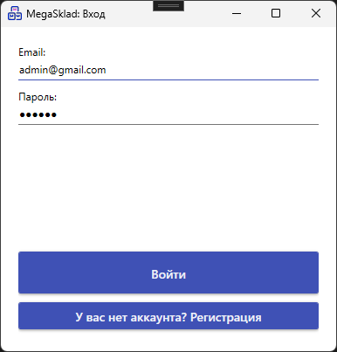

Рисунок 1 – Окно авторизации

Если у вас нет учетной записи, нажмите кнопку "Регистрация" и заполните все поля (Рисунок 2). После регистрации вам придет письмо на почту с подтверждением аккаунта. После подтверждения обратитесь к администратору, чтобы он проверил ваши данные и активировал ваш аккаунт.

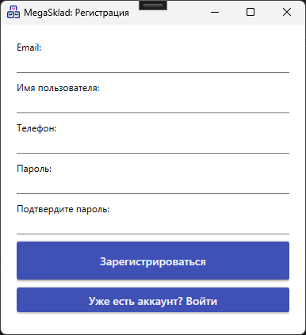

Рисунок 2 – Окно регистрации

После успешной регистрации вам необходимо будет подтвердить свою почту, а также обратиться к администратору за получением прав.

**Администратор. Профиль.**

В главном меню выберите пункт "Профиль". Откроется окно с информацией о вашем профиле (Рисунок 3), которую можно отредактировать, нажав на кнопку «Редактировать профиль». Также можно выйти из аккаунта, нажав «Выйти из аккаунта».

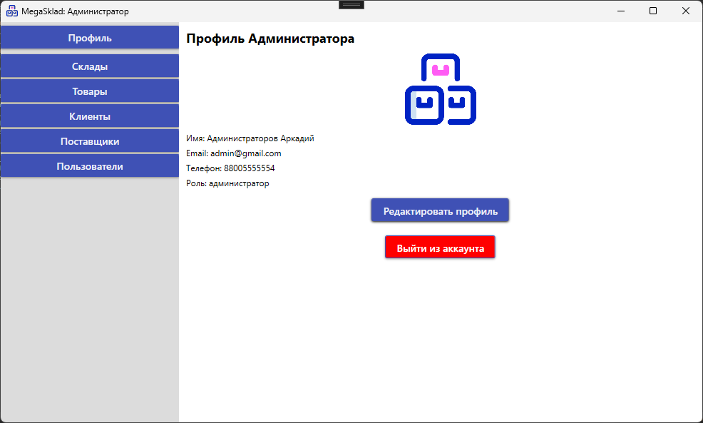

Рисунок 3 – Профиль администратора

**Администратор. Склады.**

В главном меню выберите пункт "Склады". Откроется таблица со списком складов (Рисунок 4). Здесь можно добавить, отредактировать или удалить склад.

* **Добавить склад:** Нажмите кнопку "Добавить". Заполните все поля и нажмите "Сохранить" (Рисунок 5).
* **Редактировать склад:** Выберите нужный склад в таблице и нажмите кнопку "Редактировать". Измените нужные поля в открывшемся окне и нажмите "Сохранить".
* **Удалить склад:** Выберите нужный склад в таблице и нажмите кнопку "Удалить". Подтвердите удаление в открывшемся окне.

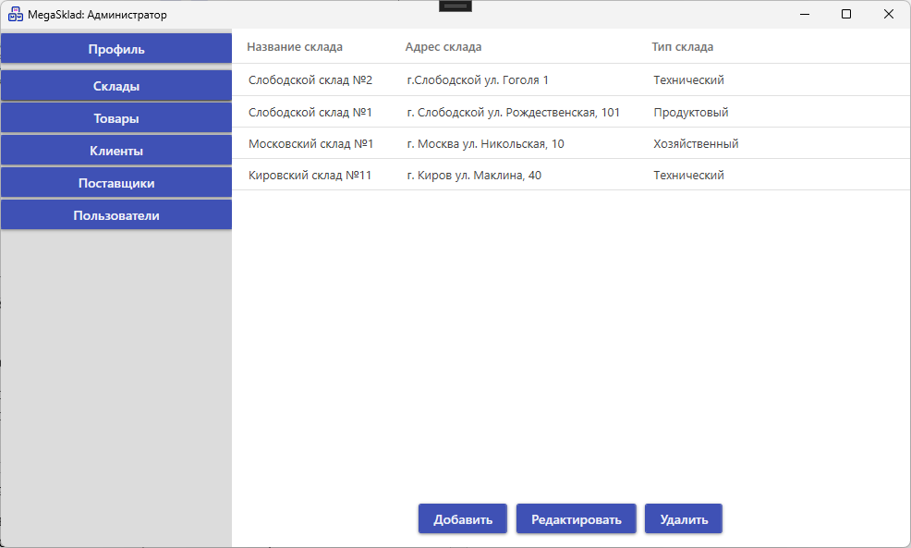

Рисунок 4 – Окно со складами

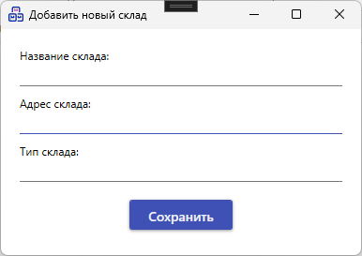

Рисунок 5 – Окно добавления нового склада

**Администратор. Товары.**

В главном меню выберите пункт "Товары". Откроется таблица со списком товаров (Рисунок 6). Здесь можно добавить, отредактировать или удалить товар.

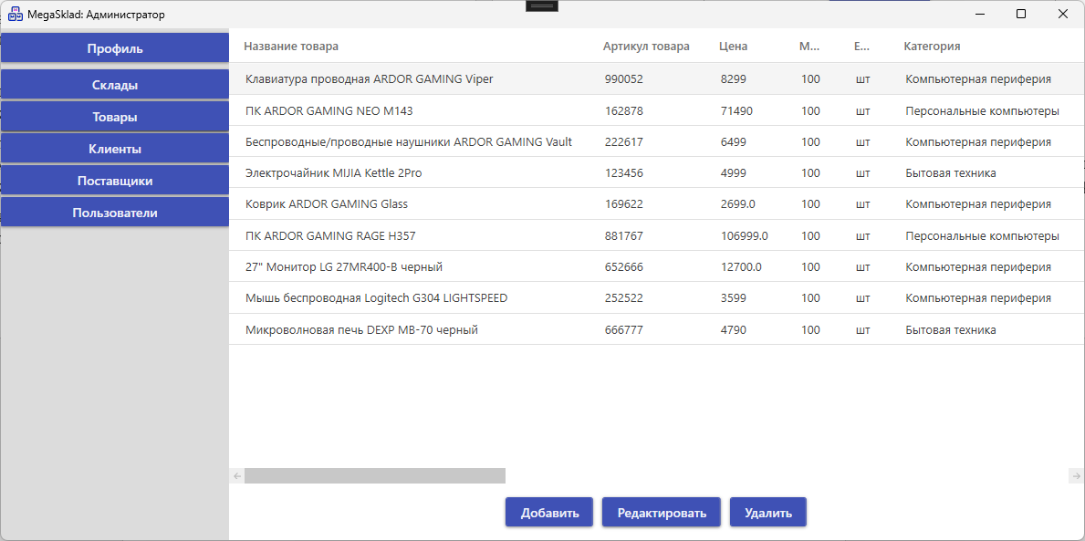

Рисунок 6 – Окно с товарами

* **Добавить товар:** Нажмите кнопку "Добавить". Заполните все поля и нажмите "Сохранить".
* **Редактировать товар:** Выберите нужный товар в таблице и нажмите кнопку "Редактировать". Измените нужные поля в открывшемся окне и нажмите "Сохранить" (Рисунок 7).

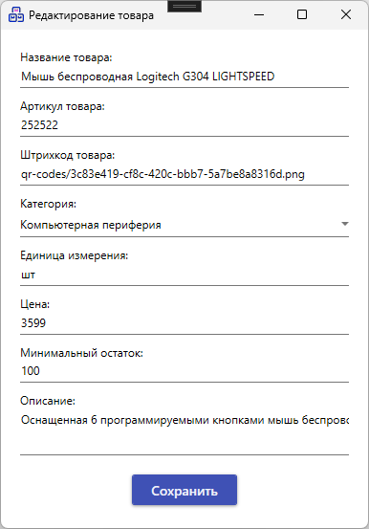

Рисунок 7 – Окно редактирования товаров

* **Удалить товар:** Выберите нужный товар в таблице и нажмите кнопку "Удалить". Подтвердите удаление в открывшемся окне.

**Администратор. Клиенты.**

В главном меню выберите пункт "Клиенты". Откроется таблица со списком клиентов (Рисунок 8). Здесь можно добавить, отредактировать или удалить клиента.

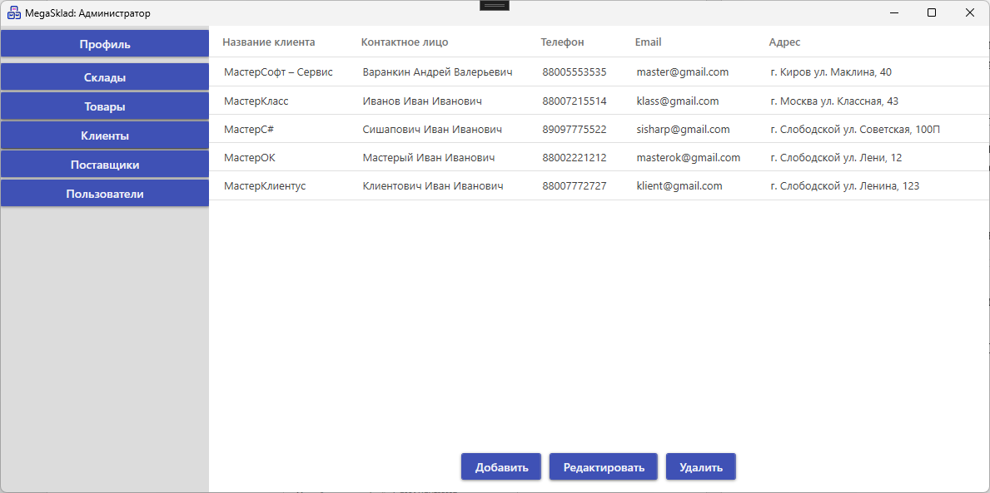

Рисунок 8 – Окно с клиентами

* **Добавить клиента:** Нажмите кнопку "Добавить". Заполните все поля и нажмите "Сохранить" (Рисунок 9).

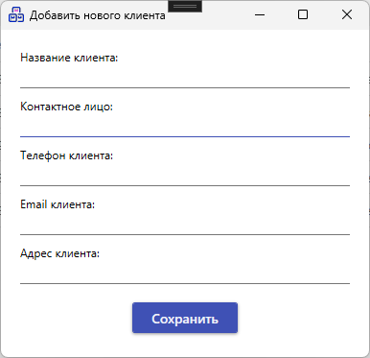

Рисунок 9 – Окно добавления нового клиента

* **Редактировать клиента:** Выберите нужного клиента в таблице и нажмите кнопку "Редактировать". Измените нужные поля в открывшемся окне и нажмите "Сохранить".
* **Удалить клиента:** Выберите нужного клиента в таблице и нажмите кнопку "Удалить". Подтвердите удаление в открывшемся окне.

**Администратор. Поставщики.**

В главном меню выберите пункт "Поставщики". Откроется таблица со списком поставщиков (Рисунок 10). Здесь можно добавить, отредактировать или удалить поставщика.

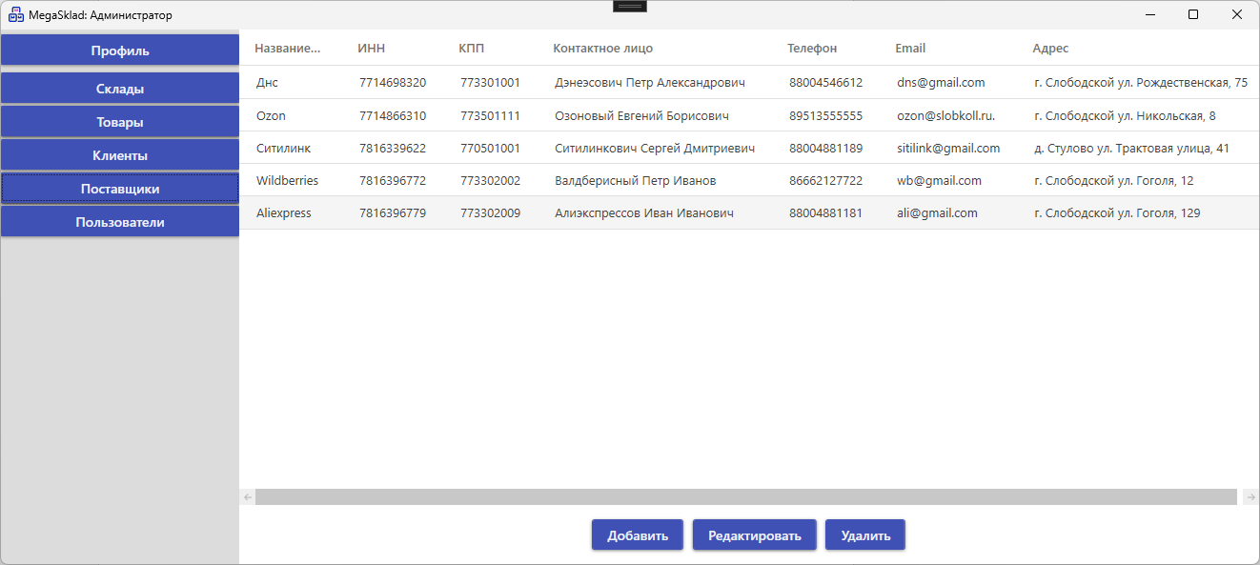

Рисунок 10 – Окно c поставщиками

* **Добавить поставщика:** Нажмите кнопку "Добавить". Заполните все поля и нажмите "Сохранить" (Рисунок 11).

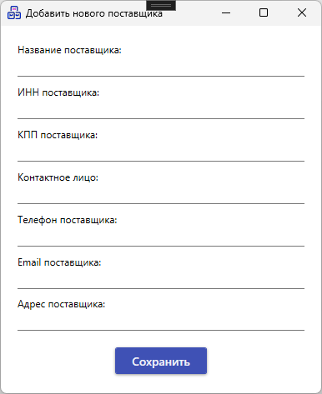

Рисунок 11 – Окно добавления нового поставщика

* **Редактировать поставщика:** Выберите нужного поставщика в таблице и нажмите кнопку "Редактировать". Измените нужные поля в открывшемся окне и нажмите "Сохранить".
* **Удалить поставщика:** Выберите нужного поставщика в таблице и нажмите кнопку "Удалить". Подтвердите удаление в открывшемся окне.

**Администратор. Пользователи.**

В главном меню выберите пункт "Пользователи". Откроется таблица со списком пользователей (Рисунок 12). Здесь можно добавить, отредактировать или удалить пользователя.

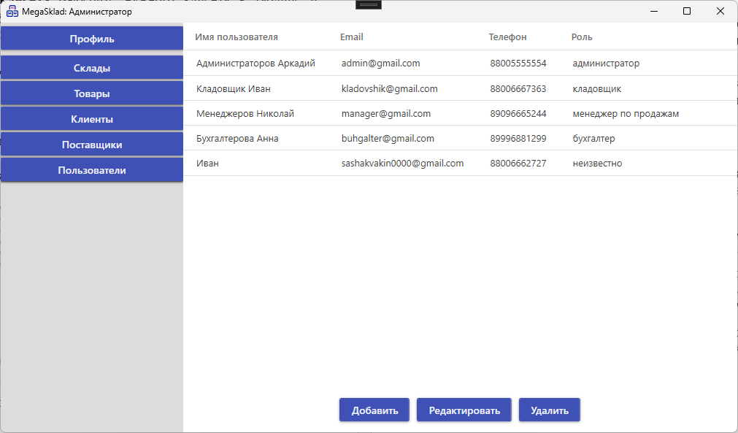

Рисунок 12 – Окно c пользователями

* **Добавить пользователя:** Нажмите кнопку "Добавить". Заполните все поля и нажмите "Сохранить" (Рисунок 13).
* **Редактировать пользователя:** Выберите нужного пользователя в таблице и нажмите кнопку "Редактировать". Измените нужные поля в открывшемся окне и нажмите "Сохранить".
* **Удалить пользователя:** Выберите нужного пользователя в таблице и нажмите кнопку "Удалить". Подтвердите удаление в открывшемся окне.

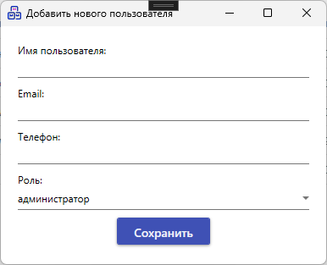

Рисунок 13 – Окно добавления нового пользователя

**Кладовщик. Профиль.**

В главном меню выберите пункт "Профиль". Откроется окно с информацией о вашем профиле (Рисунок 14), которую можно отредактировать, нажав на кнопку "Редактировать профиль". Также можно выйти из аккаунта, нажав кнопку "Выйти из аккаунта".

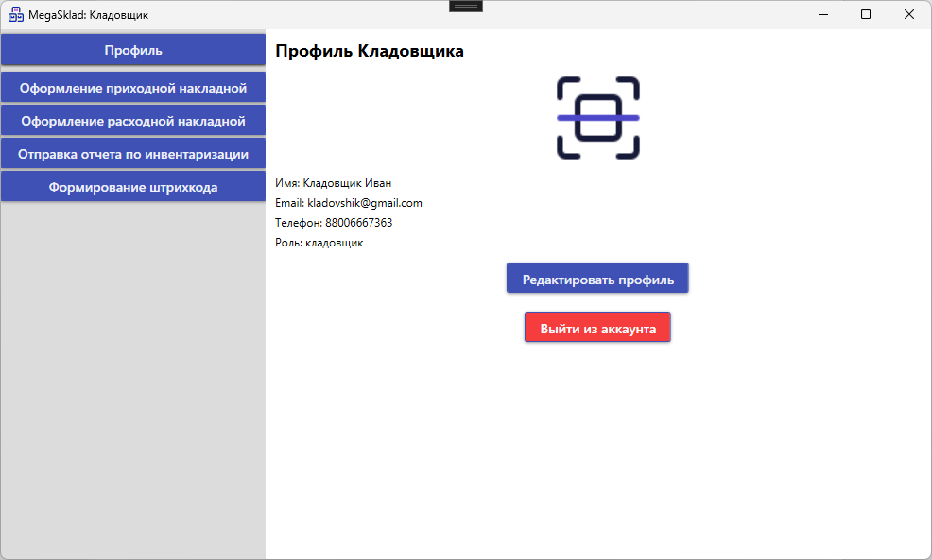

Рисунок 14 – Окно «Профиль» кладовщика

**Кладовщик. Приходная накладная.**

В главном меню выберите пункт "Оформление приходной накладной". Откроется форма для создания приходной накладной (Рисунок 15).

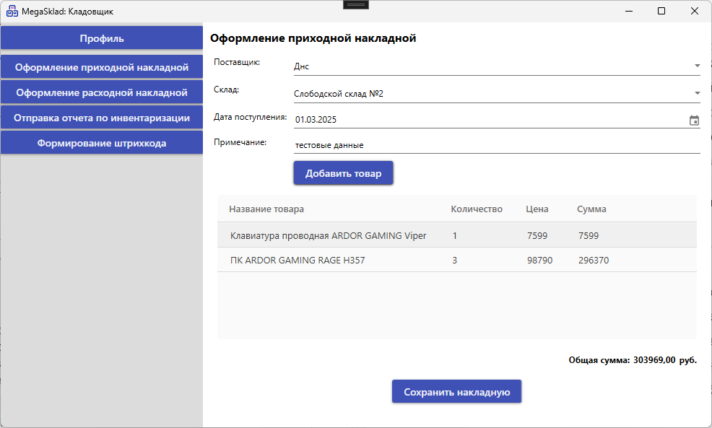

Рисунок 15 – Оформление прикладной накладной

* **Заполнение информации о накладной:**
  + Выберите поставщика из выпадающего списка "Поставщик".
  + Выберите склад из выпадающего списка "Склад".
  + Укажите дату поступления товара, используя элемент выбора даты "Дата поступления".
  + При необходимости, добавьте примечание в поле "Примечание".
* **Добавление товаров:**
  + Нажмите кнопку "Добавить товар". Откроется окно добавления товара в накладную.
  + Выберите товар из выпадающего списка "Товар".
  + Укажите количество товара в поле "Количество".
  + Укажите цену за единицу товара в поле "Цена".
  + Нажмите кнопку "Добавить" в окне добавления товара.
  + Добавленный товар появится в таблице "Товары в накладной".
* **Удаление товара из накладной:**
  + Выберите товар в таблице "Товары в накладной".
  + Нажмите кнопку "Удалить товар".
* **Сохранение накладной:** после заполнения всей необходимой информации и добавления товаров, нажмите кнопку "Сохранить накладную".

**Кладовщик. Расходная накладная.**

В главном меню выберите пункт "Оформление расходной накладной". Откроется форма для создания расходной накладной (Рисунок 16).

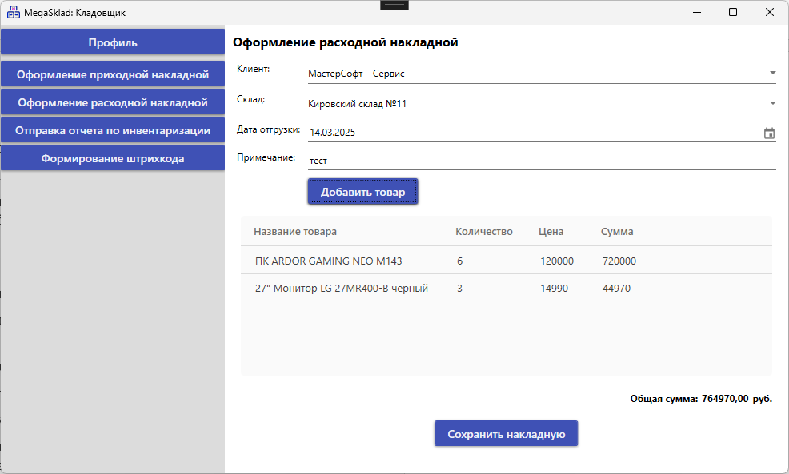

Рисунок 16 – Оформление расходной накладной

* **Заполнение информации о накладной:**
  + Выберите клиента из выпадающего списка "Клиент".
  + Выберите склад из выпадающего списка "Склад".
  + Укажите дату отгрузки товара, используя элемент выбора даты "Дата отгрузки".
  + При необходимости, добавьте примечание в поле "Примечание".
* **Добавление товаров:**
  + Нажмите кнопку "Добавить товар". Откроется окно добавления товара в накладную (Рисунок 5).
  + Выберите товар из выпадающего списка "Товар".
  + Укажите количество товара в поле "Количество".
  + Укажите цену за единицу товара в поле "Цена".
  + Нажмите кнопку "Добавить" в окне добавления товара.
  + Добавленный товар появится в таблице "Товары в накладной".
* **Удаление товара из накладной:**
  + Выберите товар в таблице "Товары в накладной".
  + Нажмите кнопку "Удалить товар".
* **Сохранение накладной:** после заполнения всей необходимой информации и добавления товаров, нажмите кнопку "Сохранить накладную".

**Кладовщик. Инвентаризация.**

В главном меню выберите пункт "Отправка отчета по инвентаризации". Откроется форма для проведения инвентаризации (Рисунок 17).

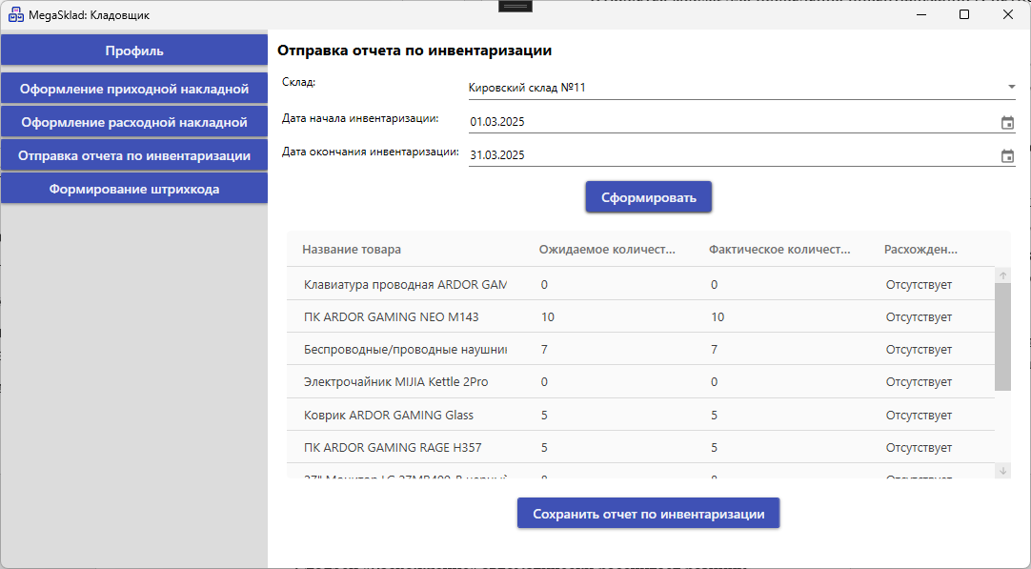

Рисунок 17 – Отправка отчета по инвентаризации

* **Заполнение данных для инвентаризации:**
  + Выберите склад из выпадающего списка "Склад".
  + Укажите дату начала инвентаризации в поле "Дата начала инвентаризации".
  + Укажите дату окончания инвентаризации в поле "Дата окончания инвентаризации".
* **Формирование списка товаров для инвентаризации:**
  + Нажмите кнопку "Сформировать". В таблице "Товары для инвентаризации" будет отображен список товаров, находящихся на выбранном складе, с указанием ожидаемого количества.
* **Ввод фактического количества товаров:**
  + В столбце "Фактическое количество" для каждого товара укажите фактическое количество товара, обнаруженное в результате инвентаризации.
  + Столбец "Расхождение" автоматически рассчитает разницу между ожидаемым и фактическим количеством.
  + При необходимости добавьте примечания в столбец "Примечания" для каждого товара.
* **Сохранение отчета по инвентаризации:**
  + После заполнения всех необходимых данных нажмите кнопку "Сохранить отчет по инвентаризации".

**Кладовщик. QR-код.**

В главном меню выберите пункт "Формирование штрихкода". Откроется форма для работы со штрихкодами (Рисунок 18).

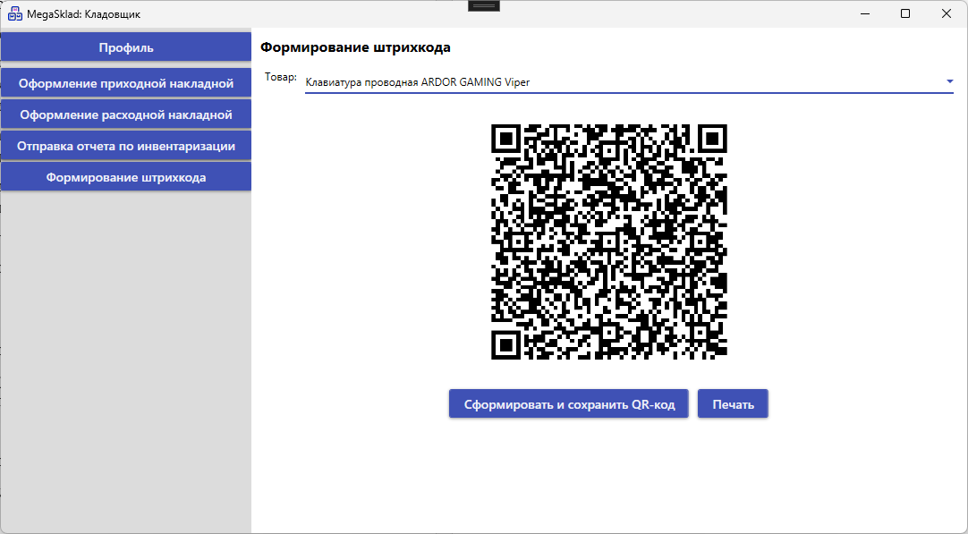

Рисунок 18 – Окно «Формирование QR-кода»

* **Просмотр QR-кода:**
  + Выберите товар из выпадающего списка "Товар".
  + QR-код для выбранного товара будет отображен в области "QR-код", если он имеется.
* **Генерация QR-кода:**
  + Нажмите кнопку "Сформировать и сохранить QR-код". Будет сгенерирован новый QR-код
* **Печать QR-кода:**
  + Нажмите кнопку "Печать". Откроется окно предварительного просмотра печати.
  + Настройте параметры печати и нажмите кнопку "Печать".
* **Сохранить QR-код в хранилище:**
  + Нажмите кнопку "Сохранить QR-код в хранилище". На картинке изменится QR-код на добавленный.

**Менеджер по продажам. Профиль.**

В главном меню выберите пункт "Профиль". Откроется окно с информацией о вашем профиле (Рисунок 19), которую можно отредактировать, нажав на кнопку "Редактировать профиль". Также можно выйти из аккаунта, нажав кнопку "Выйти из аккаунта".

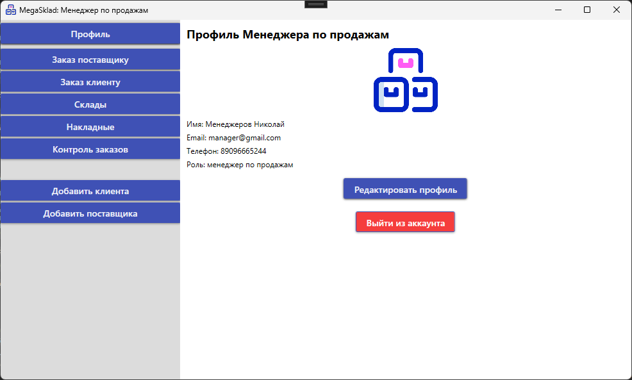

Рисунок 19 – Профиль менеджера по продажам

**Менеджер по продажам. Заказ поставщику.**

В главном меню выберите пункт "Заказ поставщику". Откроется форма для формирования заказа поставщику (Рисунок 20).

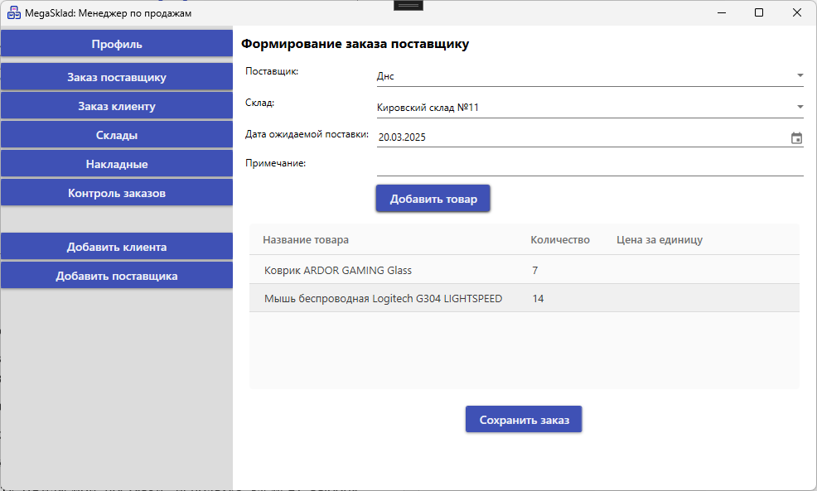

Рисунок 20 – Окно «Заказ поставщику»

* **Заполнение информации о заказе:**
  + Выберите поставщика из выпадающего списка "Поставщик".
  + Выберите склад из выпадающего списка "Склад".
  + Укажите дату ожидаемой поставки, используя элемент выбора даты "Дата ожидаемой поставки".
  + При необходимости, добавьте примечание в поле "Примечание".
* **Добавление товаров:**
  + Нажмите кнопку "Добавить товар". Откроется окно добавления товара в заказ.
  + Выберите товар из выпадающего списка "Товар".
  + Укажите количество товара в поле "Количество".
  + Нажмите кнопку "Добавить" в окне добавления товара.
  + Добавленный товар появится в таблице "Товары в заказе".
* **Сохранение заказа:** после заполнения всей необходимой информации и добавления товаров, нажмите кнопку "Сохранить заказ".

**Менеджер по продажам. Заказ клиенту.**

В главном меню выберите пункт "Заказ клиенту". Откроется форма для формирования заказа клиенту (Рисунок 21).

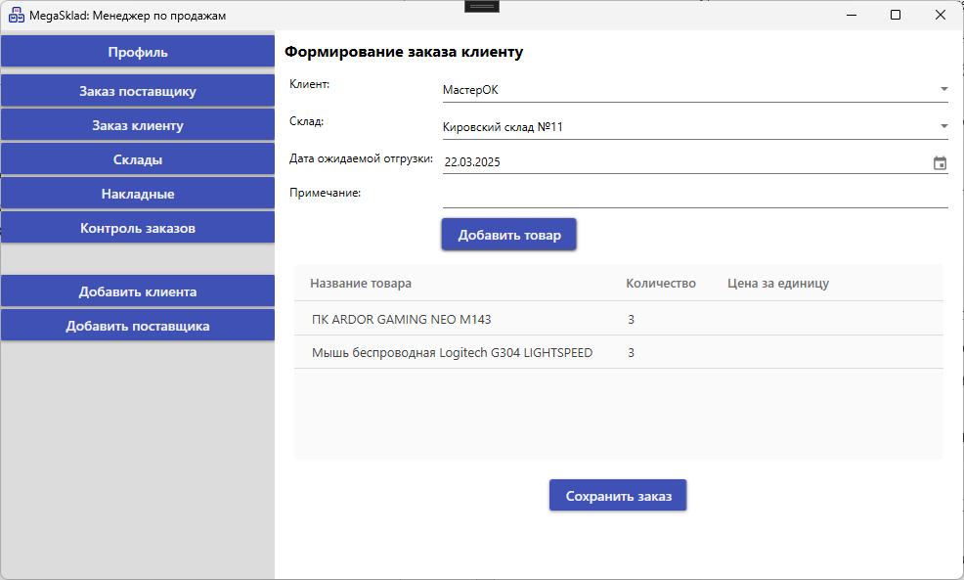

Рисунок 21 – Окно «Заказ клиенту»

* **Заполнение информации о заказе:**
  + Выберите клиента из выпадающего списка "Клиент".
  + Выберите склад из выпадающего списка "Склад".
  + Укажите дату ожидаемой отгрузки, используя элемент выбора даты "Дата ожидаемой отгрузки".
  + При необходимости, добавьте примечание в поле "Примечание".
* **Добавление товаров:**
  + Нажмите кнопку "Добавить товар". Откроется окно добавления товара в заказ.
  + Выберите товар из выпадающего списка "Товар".
  + Укажите количество товара в поле "Количество".
  + Нажмите кнопку "Добавить" в окне добавления товара.
  + Добавленный товар появится в таблице "Товары в заказе".
* **Сохранение заказа:** после заполнения всей необходимой информации и добавления товаров, нажмите кнопку "Сохранить заказ".

**Менеджер по продажам. Склады**

В главном меню выберите пункт "Склады". Откроется таблица с информацией о складах (Рисунок 22).

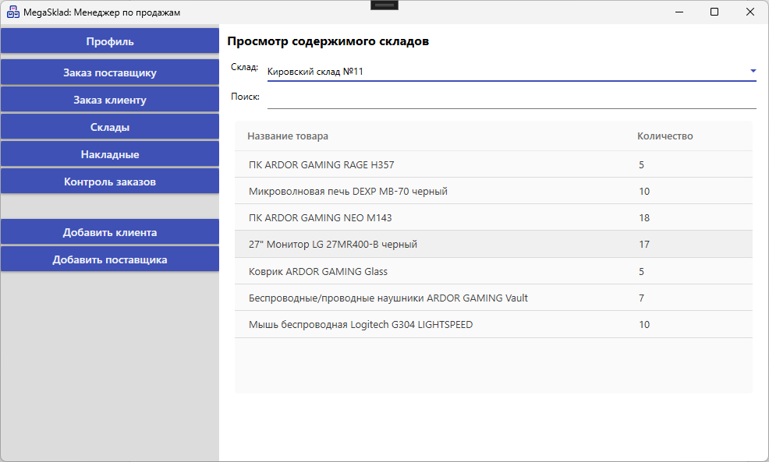

Рисунок 22 – Окно «Склады»

* **Просмотр содержимого склада:**
  + Выберите склад из выпадающего списка "Склад".
  + В таблице "Товары на складе" отобразится список товаров, находящихся на выбранном складе, и их количество.
* **Поиск товаров:**
  + Введите название товара в поле "Поиск".
  + В таблице "Товары на складе" отобразятся только те товары, названия которых содержат введенный текст.

**Менеджер по продажам. Накладные.**

В главном меню выберите пункт "Накладные". Откроется окно с информацией о накладных (Рисунок 23).

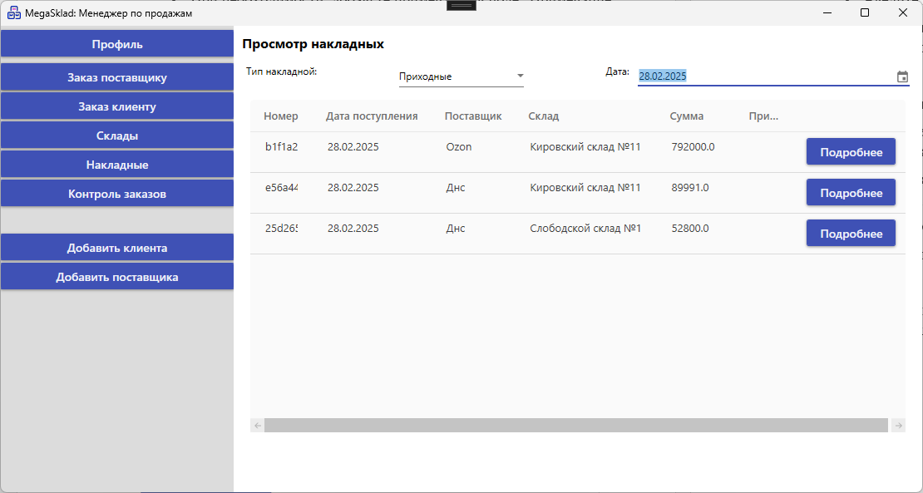

Рисунок 23 – Окно «Накладные»

* **Выбор типа накладной:**
  + Выберите тип накладной (Приходные или Расходные) из выпадающего списка "Тип накладной".
* **Фильтрация по дате:**
  + Укажите дату, используя элемент выбора даты "Дата".
* **Просмотр накладных:** В таблице отобразится список накладных, соответствующих выбранному типу и дате.
* **Просмотр товаров накладной:**
* Нажмите кнопку "Подробнее" у нужной вам накладной, чтобы посмотреть товары данной накладной (Рисунок 24).

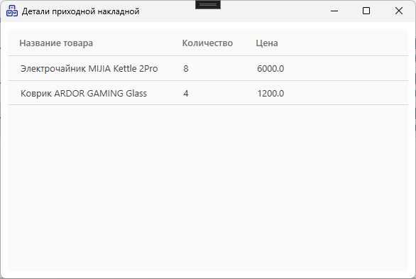

Рисунок 24 – Окно «Детали накладной»

**Менеджер по продажам. Контроль заказов.**

В главном меню выберите пункт "Контроль заказов". Откроется окно с информацией о заказах (Рисунок 25).

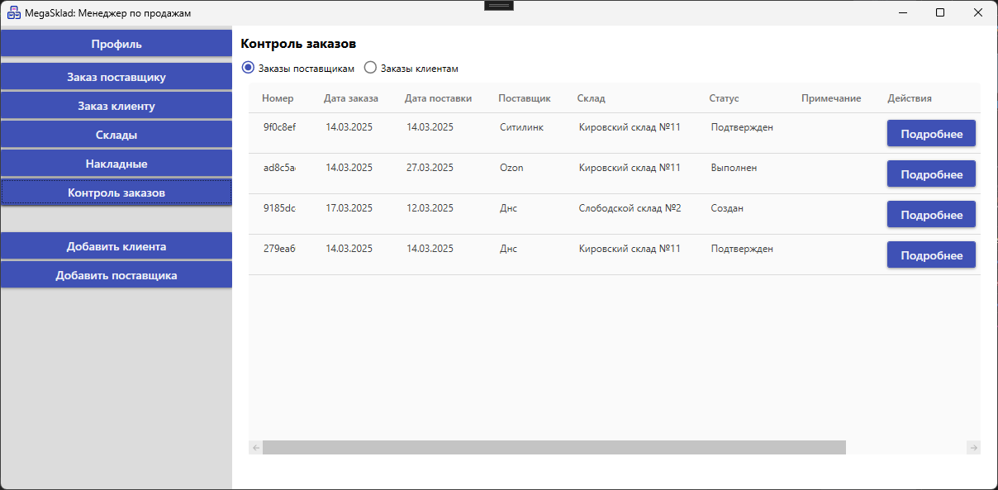

Рисунок 25 – Окно «Контроль заказов»

* **Выбор типа заказов:**
  + Выберите тип заказов (Заказы поставщикам или Заказы клиентам) с помощью переключателей.
* **Просмотр заказов:** В таблице отобразится список заказов, соответствующих выбранному типу.
* **Просмотр товаров заказов:**
* Нажмите кнопку "Подробнее" у нужного вам заказа, чтобы посмотреть товары данного заказа (Рисунок 26).

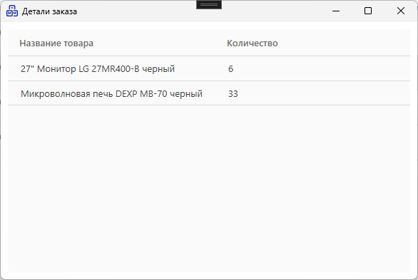

Рисунок 26 – Окно «Детали заказа»

**Менеджер по продажам. Добавить клиента.**

При нажатии на эту кнопку появляется возможность добавления нового клиента (Рисунок 27).

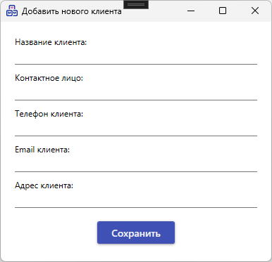

Рисунок 27 – Окно добавления нового клиента

**Менеджер по продажам. Добавить поставщика.**

При нажатии на эту кнопку появляется возможность добавления нового поставщика (Рисунок 28).

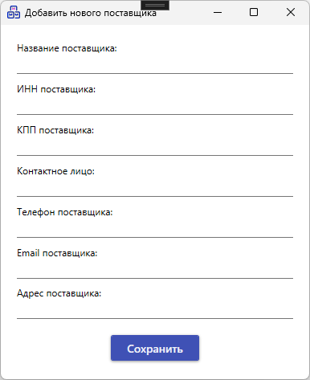

Рисунок 28 – Окно добавления нового поставщика

**Бухгалтер. Профиль.**

В главном меню выберите пункт "Профиль". Откроется окно с информацией о вашем профиле (Рисунок 29), которую можно отредактировать, нажав на кнопку "Редактировать профиль". Также можно выйти из аккаунта, нажав кнопку "Выйти из аккаунта".

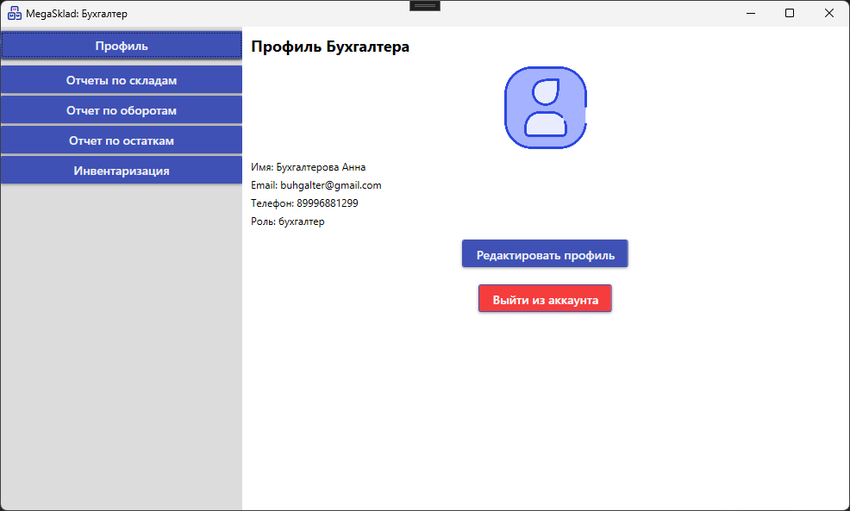

Рисунок 29 – Профиль бухгалтера

**Бухгалтер. Отчеты по складам.**

В главном меню выберите пункт "Отчет по складам". Откроется окно с отчетами по складам (Рисунок 30).

* В таблице "Отчет по складам" отображается информация о количестве складов каждого типа.

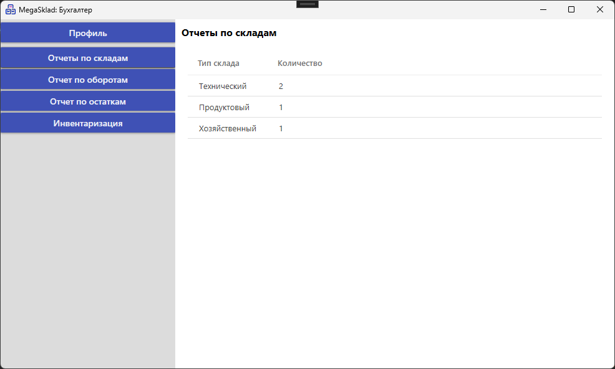

Рисунок 30 – Окно «Отчет по складам»

**Бухгалтер. Отчет по оборотам.**

В главном меню выберите пункт "Отчет по оборотам". Откроется окно с отчетом по оборотам товаров (Рисунок 31).

* В таблице "Отчет по оборотам" отображается информация о приходе и расходе каждого товара.

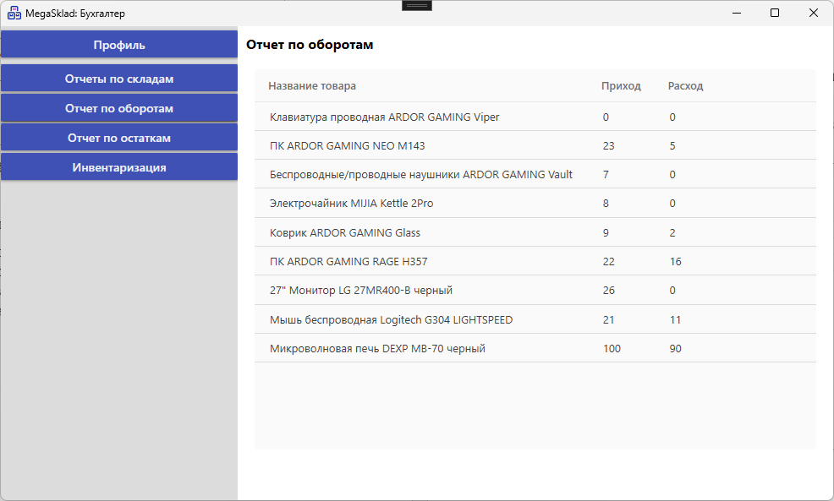

Рисунок 31 – Окно «Отчет по оборотам»

**Бухгалтер. Отчет по остаткам.**

В главном меню выберите пункт "Отчет по остаткам". Откроется окно с отчетом по остаткам товаров (Рисунок 32).

* **Выбор склада:**
  + Выберите склад из выпадающего списка "Склад".
* **Просмотр остатков:**
  + В таблице "Остатки товаров" отобразится список товаров, находящихся на выбранном складе, и их количество.

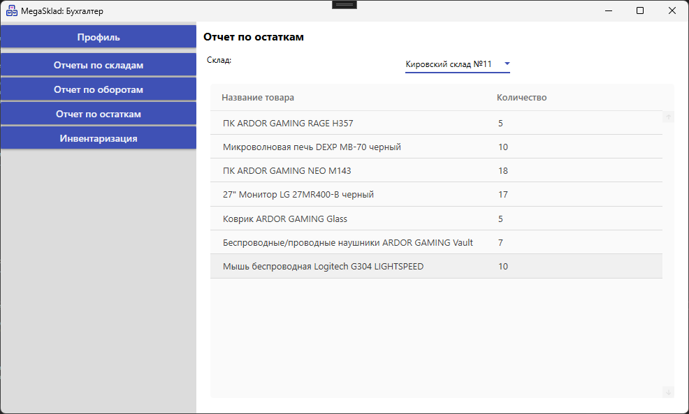

Рисунок 32 – Окно «Отчет по остаткам»

**Бухгалтер. Инвентаризация.**

В главном меню выберите пункт "Инвентаризация". Откроется окно для проведения инвентаризации (Рисунок 33).

* **Заполнение данных для инвентаризации:**
  + Выберите склад из выпадающего списка "Склад".
  + Укажите дату начала инвентаризации в поле "Дата начала инвентаризации".
  + Укажите дату окончания инвентаризации в поле "Дата окончания инвентаризации".
* **Формирование списка товаров для инвентаризации:**
  + Нажмите кнопку "Сформировать". В таблице "Товары для инвентаризации" будет отображен список товаров, находящихся на выбранном складе, с указанием ожидаемого количества.
* **Ввод фактического количества товаров:**
  + В столбце "Фактическое количество" для каждого товара укажите фактическое количество товара, обнаруженное в результате инвентаризации.
  + Столбец "Расхождение" автоматически рассчитает разницу между ожидаемым и фактическим количеством.
  + При необходимости добавьте примечания в столбец "Примечания" для каждого товара.
* **Сохранение отчета по инвентаризации:**
  + После заполнения всех необходимых данных нажмите кнопку "Сохранить отчет по инвентаризации".

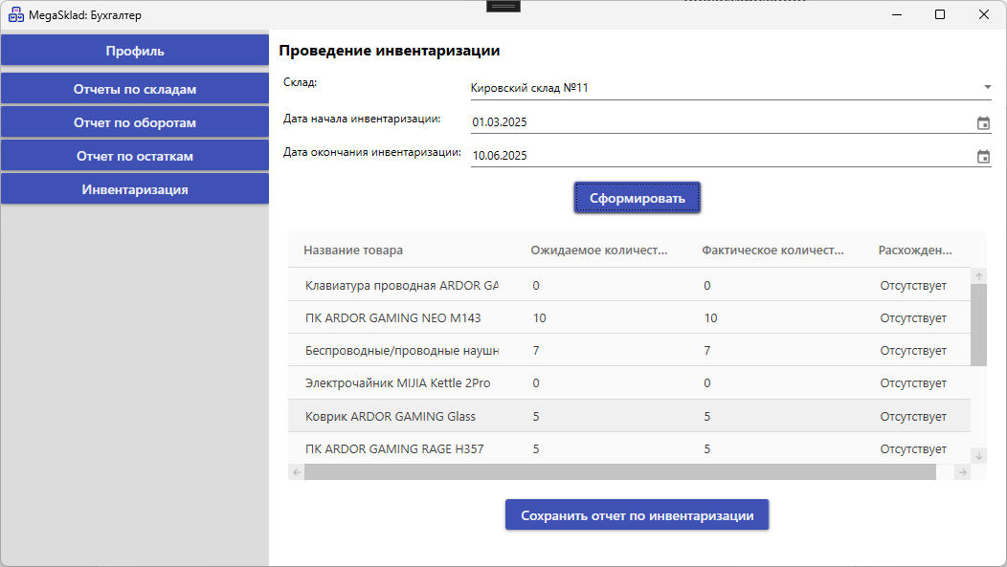

Рисунок 33 – Окно «Инвентаризация»

Настоящее руководство предоставляет подробные инструкции по использованию настольного приложения "MegaSklad". Следуя данным рекомендациям, вы сможете эффективно управлять складскими операциями, вести учет товаров, формировать отчеты и выполнять другие задачи, связанные с работой склада.